动态心电分析软件

**产品运输包装验证报告**

**通心络科（河北）科技有限公司**

目 录

1 目的 1

2 范围 1

3 背景 1

4 参考文件 1

5 术语或缩写词 1

6 文件的更新要求 1

7 人员职责 2

8 样品信息 2

9 样品准备 2

10 验证项目、验证方法和接受标准 2

11 测试结果 4

12 结论 6

1. **目的**

验证运输包装箱对动态心电分析软件在运输途中能够保护作用，保证产品在运输途中不会受到损坏。

1. **范围**

对动态心电分析软件的产品包装进行验证。

1. **背景**

产品的外包装,它的主要作用是保护产品以承受流通过程中各种机械因素和气候因素影响，从而保证产品不会受到损坏。

1. **参考文件**
   1. GB/T 4857.1-1992《包装 运输包装件 试验时各部位的标示方法》
   2. GB/T 4857.5-1992《包装运输包装件跌落试验方法》
   3. GB/T 4857.23-2012《包装 运输包装件基本试验 第23部分：随机振动试验方法》
   4. GB/T 4857.17-92《包装 运输包装件 编制性能试验大纲的一般原理》
   5. GB/T 4857.18-92《包装 运输包装件 编制性能试验大纲的定量数据》
2. **术语或缩写词**
   1. 动态心电分析软件单包装盒简称单包装盒
   2. 动态心电分析软件运输包装箱简称运输包装箱
3. **文件的更新要求**
   1. 当触发以下事件时应考虑更新文件：

* 动态心电分析软件对包装的预期用途或要求发生变化；
* 适用的标准、法规发生变化，需要强制改变的。
  1. 本文件更新时应考虑对以下文件的影响：
* 设计验证报告；
* 产品质量标准及检验操作规程；
* 风险管理相关文件。

1. **人员职责**

|  |  |  |  |
| --- | --- | --- | --- |
| **人员** | **部门** | **职位** | **职责** |
| 张乔 | 品质注册部 | 质量工程师 | 编制《验证方案》和《验证报告》，并组织进行相应实施。 |
| 孟祥思 | 品质注册部 | QC工程师 | 按照方案内容进行测试，并形成、汇总检验记录，协助编制《验证报告》。 |
| 马军 | 品质注册部 | 质量负责人 | 会审《验证方案》和《验证报告》。 |
| 张永宝 | 研发部 | 项目负责人 | 批准《验证方案》和《验证报告》。 |

1. **样品信息**

|  |  |  |  |  |  |
| --- | --- | --- | --- | --- | --- |
| **序号** | **产品名称** | **产品型号** | **产品批号** | **数量** | **备注** |
| 1 | 动态心电分析软件 | ECG Analyst | 20200401 | 2 | / |
| 20200402 | 2 |
| 20200403 | 1 |

动态心电分析软件运输包装箱 采用顺丰包装箱（200*150*100mm）

1. **样品准备**
   1. 动态心电分析软件包装至动态心电分析软件运输包装箱内。
   2. 动态心电分析软件运输包装箱尺寸：

|  |  |  |  |
| --- | --- | --- | --- |
| **序号** | **型号** | **尺寸规格** | **备注** |
| 1 | 采用顺丰包装箱 | 200*150*100mm | 运输公司提供 |

* 1. 根据此包装方式，共计5个动态心电分析软件。

1. **验证项目、验证方法和接受标准**
   1. 测试设备

|  |  |  |
| --- | --- | --- |
| **序号** | **设备名称** | **备注** |
| 1 | 计算机 | / |

* 1. 验证项目
     1. 单包装的随机振动性能验证；
     2. 单包装的跌落性能验证；
     3. 运输包装箱的随机振动性能验证；
     4. 运输包装箱的跌落性能验证。
     5. 基本试验测试后，对产品进行性能验证。
  2. 验证方法
     1. 按《包装 运输包装件 试验时各部位的标示方法》GBT 4857.1-1992内2标示方法对包装箱（分别对产品单包装盒和运输包装箱）六面进行标示，标示方式如下图所示

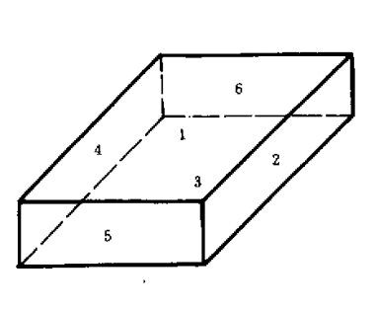

* 面：上表面标示为1，右侧面为2，底面为3，左侧面为4，近端面为5，远端面为6
* 棱：棱是组装该棱的两个面的号码表示（如包装件的上表面1和右侧面相交形成的棱用1-2表示）
* 角：角是由组成该角的三个面的号码表示（如1-2-5是指包装件上表面1、右侧面2和近端面5相交组成的角）。
  + 1. 运输包装箱的随机振动性能：
       1. 将运输包装箱固定于振动台面上，运输包装箱四周用围栏围住，测试时间调至在60min（GBT 4857.18-1992续表4内规定），速度调至300RPM（模拟运输振动台操作维护规程内自行定义参数）开始测试，直至完成预定的时间（参考《包装 运输包装件基本试验 第23部分：随机振动试验方法》GBT 4857.23-2012内6.7试验步骤）
       2. 随机振动性能验证后，拆开包装箱，观察运输包装箱的内部包装以及动态心电分析软件的受损情况，并对动态心电分析软件进行测试。
    2. 包装箱的跌落性能：
       1. 提起包装箱（分别对产品单包装盒和运输包装箱）至跌落高度位置（距离冲击水平面800mm，按GBT 4857.18-1992续表4内规定）
       2. 按下列预定状态，释放运输包装箱
          1. 面跌落时，使包装箱的跌落面与水平面之间的夹角最大不超过2°；
          2. 棱跌落时，时跌落的棱与水平面之间的夹角最大不超过2°，包装箱规定面与冲击台面夹角的误差不大于±5°或夹角的10%（以较大数值为准），使包装箱的重力线通过被跌落的棱；
          3. 角跌落时，包装箱上规定的面与冲击台面之间的夹角误差不大于±5°或此夹角的10%（以较大数值为准）使包装箱的重力线通过被跌落的角；
          4. 无论何种状态和形状的包装箱，都应使包装箱的重力线通过被跌落的面、线、点。
       3. 试验后，观察运输包装箱的内部包装以及动态心电分析软件的受损情况，并对动态心电分析软件进行测试（参考《包装运输包装件跌落试验方法》GBT 4857.5-1992内5.6试验步骤）
  1. 接受标准：

跌落性能验证与随机振动性能验证：包装箱内包装不得有破损，动态心电分析软件不得有零部件脱落现象，对动态心电分析软件进行安装测试满足产品安装要求。

1. **测试结果**
   1. 按《包装 运输包装件 试验时各部位的标示方法》GBT 4857.1-1992内2标示方法对包装箱六面进行标示
   2. 单包装盒的随机振动性能
      1. 模拟汽车运输振动台参数设置：时间：60min，速率：300RPM
      2. 模拟汽车运输振动时间：9:15~10:15
   3. 单包装盒的跌落性能 跌落高度800mm
      1. 动态心电分析软件包装盒
         1. 面跌落：分别对面进行跌落测试，并做好记录

表格 1面跌落

|  |  |  |  |  |  |  |
| --- | --- | --- | --- | --- | --- | --- |
| 面 | 1 | 2 | 3 | 4 | 5 | 6 |
| 是否跌落 | √ | √ | √ | √ | √ | √ |

* + - 1. 棱跌落：分别对棱进行跌落测试，并做好记录

表格 2棱跌落

|  |  |  |  |  |  |  |  |  |  |  |  |  |
| --- | --- | --- | --- | --- | --- | --- | --- | --- | --- | --- | --- | --- |
| 棱 | 1-2 | 1-4 | 1-5 | 1-6 | 3-2 | 3-4 | 3-5 | 3-6 | 2-5 | 2-6 | 4-5 | 4-6 |
| 是否跌落 | √ | √ | √ | √ | √ | √ | √ | √ | √ | √ | √ | √ |

* + - 1. 角跌落：分别对角进行跌落测试，并做好记录

表格 3角跌落

|  |  |  |  |  |  |  |  |  |
| --- | --- | --- | --- | --- | --- | --- | --- | --- |
| 角 | 1-2-5 | 1-2-6 | 1-4-5 | 1-4-6 | 3-2-5 | 3-2-6 | 3-4-5 | 3-4-6 |
| 是否跌落 | √ | √ | √ | √ | √ | √ | √ | √ |

* 1. 测试完成后的单包装未有破损现象，受冲击面有褶皱现象，整体外观如下

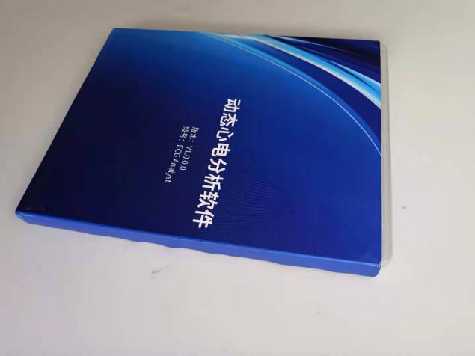 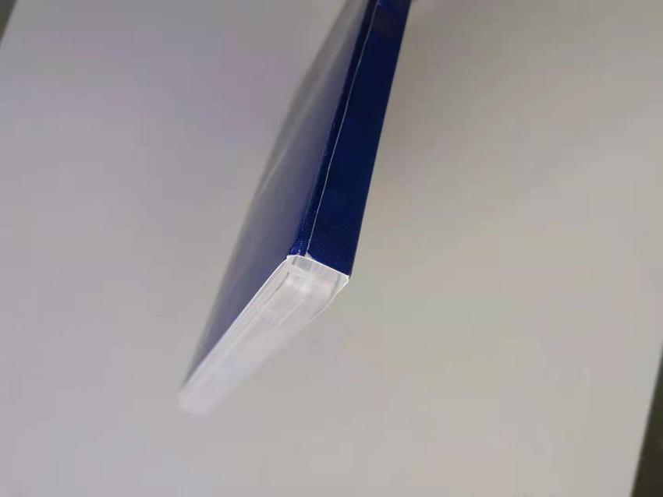

* 1. **运输包装箱的随机振动性能**：
     1. 模拟汽车运输振动台参数设置：时间：60min，速率：300RPM。
     2. 随机振动性能测试后，对动态心电分析软件的外观以及安装性能进行测试（完成试验测试后）。
  2. **运输包装箱的跌落性能：**跌落高度800mm
     1. 面跌落：分别对面进行跌落测试，并做好记录

表格 7面跌落

|  |  |  |  |  |  |  |
| --- | --- | --- | --- | --- | --- | --- |
| 面 | 1 | 2 | 3 | 4 | 5 | 6 |
| 是否跌落 | √ | √ | √ | √ | √ | √ |

* + 1. 棱跌落：分别对棱进行跌落测试，并做好记录

表格 8棱跌落

|  |  |  |  |  |  |  |  |  |  |  |  |  |
| --- | --- | --- | --- | --- | --- | --- | --- | --- | --- | --- | --- | --- |
| 棱 | 1-2 | 1-4 | 1-5 | 1-6 | 3-2 | 3-4 | 3-5 | 3-6 | 2-5 | 2-6 | 4-5 | 4-6 |
| 是否跌落 | √ | √ | √ | √ | √ | √ | √ | √ | √ | √ | √ | √ |

* + 1. 角跌落：分别对角进行跌落测试，并做好记录

表格 9角跌落

|  |  |  |  |  |  |  |  |  |
| --- | --- | --- | --- | --- | --- | --- | --- | --- |
| 角 | 1-2-5 | 1-2-6 | 1-4-5 | 1-4-6 | 3-2-5 | 3-2-6 | 3-4-5 | 3-4-6 |
| 是否跌落 | √ | √ | √ | √ | √ | √ | √ | √ |

* + 1. 跌落测试完成后的运输包装箱外观

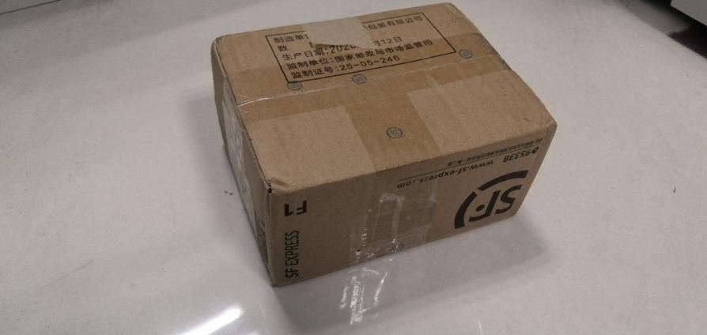 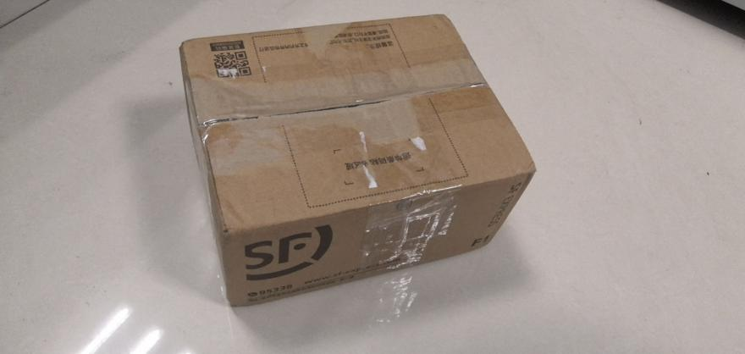

* + 1. 跌落测试完成后，对动态心电分析软件的外观以及安装性能进行测试。

11.7检验项目及性能测试结果

11.7.1检验项目及接收标准

| 序号 | 检验项目 | 接受标准 | 检验器具及设备 |
| --- | --- | --- | --- |
|  | 外观 | 1、产品外观应洁净、色泽均匀，无明显划痕、破损及变形；  2、产品标记应清晰、准确；  3、产品的塑料外壳应无气泡、开裂、变形以及灌注物溢出现象。 | / |
|  | 软件安装 | 按照安装提示进行安装，安装完成后提示“安装成功”。 | 计算机 |

11.7.2性能测试结果

| 产品批号 | 检验项目 | 接受标准 | 结果 |
| --- | --- | --- | --- |
| 20200401 | 外观 | 1、产品外观应洁净、色泽均匀，无明显划痕、破损及变形；  2、产品标记应清晰、准确；  3、产品的塑料外壳应无气泡、开裂、变形以及灌注物溢出现象。 | 合格 |
| 软件安装 | 按照安装提示进行安装，安装完成后提示“安装成功”。 |
| 20200401 | 外观 | 1、产品外观应洁净、色泽均匀，无明显划痕、破损及变形；  2、产品标记应清晰、准确；  3、产品的塑料外壳应无气泡、开裂、变形以及灌注物溢出现象。 | 合格 |
| 软件安装 | 按照安装提示进行安装，安装完成后提示“安装成功”。 |
| 20200402 | 外观 | 1、产品外观应洁净、色泽均匀，无明显划痕、破损及变形；  2、产品标记应清晰、准确；  3、产品的塑料外壳应无气泡、开裂、变形以及灌注物溢出现象。 | 合格 |
| 软件安装 | 按照安装提示进行安装，安装完成后提示“安装成功”。 |
| 20200402 | 外观 | 1、产品外观应洁净、色泽均匀，无明显划痕、破损及变形；  2、产品标记应清晰、准确；  3、产品的塑料外壳应无气泡、开裂、变形以及灌注物溢出现象。 | 合格 |
| 软件安装 | 按照安装提示进行安装，安装完成后提示“安装成功”。 |
| 20200403 | 外观 | 1、产品外观应洁净、色泽均匀，无明显划痕、破损及变形；  2、产品标记应清晰、准确；  3、产品的塑料外壳应无气泡、开裂、变形以及灌注物溢出现象。 | 合格 |
| 软件安装 | 按照安装提示进行安装，安装完成后提示“安装成功”。 |

1. **结论**
   1. 经过随机振动性能与跌落性能测试后，对动态心电分析软件的外观以及安装性能进行测试，测试后，动态心电分析软件仍能够正常安装，满足产品的要求。
   2. 此包装方式对动态心电分析软件在运输途中能够保护作用，保证产品在运输途中不会受到损坏。